Осш №30

Русский язык.

Краткосрочный план урока № 82

Тема урока: **Правописание имен существительных женского рода с шипящими на конце. Традиции разных народов.**

|  |  |  |  |  |  |  |
| --- | --- | --- | --- | --- | --- | --- |
| Раздел (сквозная тема): | | **Традиции и фольклор.** | | | | |
| Дата: 08.02.2022 | | ФИО учителя: Афанасьева Е.И. | | | | |
| Класс: 2 «Г» | | Количество присутствующих: | | Количество отсутствующих: | | |
| Тема урока: | | **Правописание имен существительных женского рода с шипящими на конце.**  **Традиции разных народов.** | | | | |
| **Цели обучения в соответствии с учебной программой:** | | 2.1.4.1 участвовать в диалоге, высказывая свое мнение и выслушивая мнения других.  2.2.3.1 формулировать вопросы с опорой на ключевые слова, отвечать на вопросы по содержанию прочитанного.  2.3.7.10 писать ь после шипящих на конце имен существительных женского рода. | | | | |
| **Цели урока:** | | Познакомить учащихся с правописанием имен существительных женского рода с шипящими на конце | | | | |
| **Ход урока:** | | | | | | |
| **Этап урока/ Время** | **Действия педагога** | | **Действия ученика** | | **Оценивание** | **Ресурсы** |
| **1.Начало урока.**  **0-5 мин** | **Создание положительного эмоционального настроя:**  Дорогие ребята, сядьте удобно. Потрите ладошки.  -Вы почувствовали тепло? (Да).  – Прикоснитесь ладошками друг к другу и передайте его. Пусть  на уроке вам будет так же тепло  и уютно. А теперь за работу!  – Проверим готовность к уроку | | Приветствуют учителя. Организуют свое рабочее место, проверяют наличие индивидуальных учебных принадлежностей | | **ФО**  **Оценивание эмоционального состояния** | **Эмоц. настрой** |
| **2. Середина урока.**  **5 – 35 мин** | **(К, И) Минутка чистописания**: запись пословицы. с.44  Обсуждение. Почему так говорят?  **(К, И)** «Это интересно!» ; объясняют смысл слов «традиции и фольклор»;  А еще в семьях была такая традиция -передавать по наследству семейные реликвии, это могла быть памятные вещи, фотографии, драгоценности.  А у учеников –школьников драгоценности это знания.  **Повторение пройденного.**  Работа с карточками. Вставить пропущенные гласные буквы в буквосочетания с шипящими буквами жи-ши, ча-ща, чу-щу.  **Упражнение на концентрацию внимания.**  Дети получают карточки с набором букв. В течение 1-2х минут необходимо зачеркнуть буквы «**ш**» и «**ч**».  **шсчушщечстшвшичтшечльшнчошче** - Из оставшихся букв сложить слово.  - Какое слово у вас получилось?  - Сегодня на уроке мы продолжим работать с именами существительными.  **Актуализация жизненного опыта.**  *Всему название дано –*  *И зверю, и предмету.*  *Вещей вокруг полным-полно,*  *А безымянных нету.*  *И всё, что может видеть глаз –*  *Над нами и под нами,*  *И всё, что в памяти у нас,*  *Означено словами.*  - Что же это за слова? *(Имена существительные)*  - Что вы можете рассказать об именах существительном?  -Что такое имя существительное?  -Как изменяются имена существительные?  - Давайте с вами вспомним, сколько родов может быть у имени существительного? *(На доске по ходу ответов вывешиваются опорные схемы, предметные картинки по родам).*  -Какие окончания имеют существительные женского рода?  -Какие окончания имеют существительные мужского рода?  - Какие окончания имеют существительные среднего рода? –  *Продолжаем работать с именами существительными.*  **Повторение знаний о функции Ь в русском языке**.  Прочитайте слова, которые записаны на доске. (**Платье, пальто, коньки**, **обезьяна, ночь**.)  Что общего у этих слов? По какому признаку можно разделить слова на группы?  - Какую роль играет мягкий знак в словах? Когда пишется разделительный мягкий знак, когда ь – показатель мягкости согласных?  Запишите слова в 2 столбика: 1-разделительный мягкий знак,  2 столбик - мягкий знак-показатель мягкости.  Работа на доске с комментированием. (остальные в тетрадях)  **Создание ситуации, приводящей к постановке учебной задачи.**  Предлагаю вам слово **ночь**  К какой группе вы бы отнесли данное слово. Почему?  Давайте понаблюдаем за словом. Произнесите последний звук. Какой он? (Согласный, шипящий, мягкий).  Что вы можете сказать о написании слова? (На конце слова после буквы Ч написан мягкий знак).  А теперь в слове **ночь** я закрою мягкий знак. Прочитайте слово, послушайте звук на конце. (Звук произносится так же, как и с мягким знаком на конце).  Попробуйте сделать вывод. (Мягкий знак как бы не нужен, но он есть, слово нельзя отнести ни к одной группе).  Куда определим данное слово? (Слово ночь отнесем в третью группу).  Аналогичная работы со словом **рожь**.  Какая возникла трудность? Что общего заметили?  (Это существительные женского рода с шипящими на конце) – при ответах детей **составляется схема на доске.**  - Мы изучали эту тему? **Сформулируйте цель урока.**  - Сегодня мы узнаем еще об одной роли мягкого знака в русском языке.  **Мы будем учиться писать имена существительные женского и мужского рода с шипящими на конце.**  **(Д, К)** Физминутка для глаз.  Мы ладонь к глазам приставим,  Ноги крепкие расставим.  Поворачиваясь вправо,  Оглядимся величаво.  И налево надо тоже  Поглядеть из-под ладошек.  И – направо! И еще  Через левое плечо!  Лашко О  **Целеполагание.**  **Цель:** ввод ситуации для открытия и постановки целей урока.  Учитель предлагает учащимся подумать и разделить слова (картинки) на две группы: *ночь, печь, дочь, калач, ключ, меч, мяч, мелочь.*  Учащиеся с помощью учителя формулируют тему урока.  - Назовите, пожалуйста, шипящие буквы.  - Почему они называются шипящими?  **Постановка задач:**  -Как пишутся имена существительные женского рода с шипящей на конце?  А я это правило знаю в виде стихотворения. Постарайтесь запомнить его.  **Мы запомним** — **род мужской**  **Гонит Мягкий Знак метлой.**  **Женский род — наоборот,**  **Мягкий Знак в друзья берёт.**  **Работа над темой урока.**  **Цель:** усвоение содержания темы.  **(Г) Работа с пословицами и поговорками**. *с..44 Упр.2*  Учащиеся читают пословицы из упражнения, объясняют их смысл; находят и выписывают слова с шипящими на конце с помощью учителя; самостоятельно выделяют род существительных; подбирают свои слова с данной орфограммой.  Самопроверка. Делают вывод.  **(К, И) Работа с правилом. с.44**  **(Д, К) Динамическая пауза.**  Раз, два, три, четыре, пять -  Вместе мы пойдем гулять.  На опушке возле ели  На пенечек дети сели.  (Дети выполняют ходьбу по кругу, затем садятся на  корточки.)  Посидели, отдохнули,  Ручки к солнцу потянули.  Опустили их опять,  Можно ими помахать.  (Дети поднимаются на носочках, потягиваются, опускают  руки, делают махи. Дыхание при этом - свободное носовое.  Выделенные жирным шрифтом строки дети проговаривают  на выдохе.)  Снова к солнцу потянулись  И друг другу улыбнулись.  Хорошо нам здесь гулять,  Чистым воздухом дышать.  Вы букашек не спугните,  Тихо носиком дышите.  Е. Богданова  **Работа по теме урока.**  **Цель:** выполнение практических заданий.  **(П)** Работа с притчей.  Ученики отвечают на вопросы учебника по содержанию прочитанного с помощью учителя или самостоятельно; работая в паре, участвуют в диалоге, высказывают свое мнение и выслушивают мнения других; формулируют свои простые (тонкие) и сложные (толстые) вопросы, используя ключевые слова (предоставленные в виде рисунков в учебнике); самостоятельно составляют диалог на заданную тему; записывают слова, используя алгоритм, определяют род существительных.  **Взаимопроверка.** | | Учащиеся записывают пословицу соблюдая правила каллиграфии.  Учащиеся работают с карточками, вставляя пропущенные гласные буквы.  Учащиеся зачеркивают заданные буквы и читают слово «Существительное»  Учащиеся слушают учителя, отвечают на вопросы  Ученики отвечают на вопросы  Формулируют тему урока, определяют цель урока  Повторяют движения за учителем.  Повторяют движения за учителем.  Работают в парах, выполняют проверку  Работают с учебником  Повторяют движения за учителем  Работают с изученными орфограммами | | **ФО**  **ФО**  **ФО**  **ФО**  **ФО**  **ФО**  **ФО**  **ФО** | **Работа с учебником и рабочая тетрадь.**  **карточки**  **Демонстрационные карточки**  **Карточки со словами**  **рабочая**  **тетрадь**  **Учебник,**  **рабочая**  **тетрадь**  **Карточки для парной работы**  **Учебник,**  **рабочая**  **тетрадь**  **Учебник,**  **рабочая**  **тетрадь** |
| **3. Конец урока.**  **35-40 мин** | **7.Итог урока.**  **-**Какую цель мы поставили на сегодняшнем уроке?  - Достигли ли мы этой цели?  - Какие затруднения были у вас на уроке?  - Что нужно сделать чтобы эти затруднения не повторялись?  **Рефлексия.**  Предлагается оценить свою работу при помощи камня броши, раскрасить свой камень в цвет , который соответствует вашему настроению на уроке.  *красный - восторженное;*  *оранжевый - радостное, теплое;*  *желтый - светлое, приятное;*  *зеленый – спокойное;*  *синий - неудовлетворенное, грустное; фиолетовый - тревожное, напряженное; черный - упадок, уныние*. | | Отвечают на вопросы учителя, оценивают сою деятельность на уроке | | **ФО** | **Картинки к рефлексии.** |

Приложение

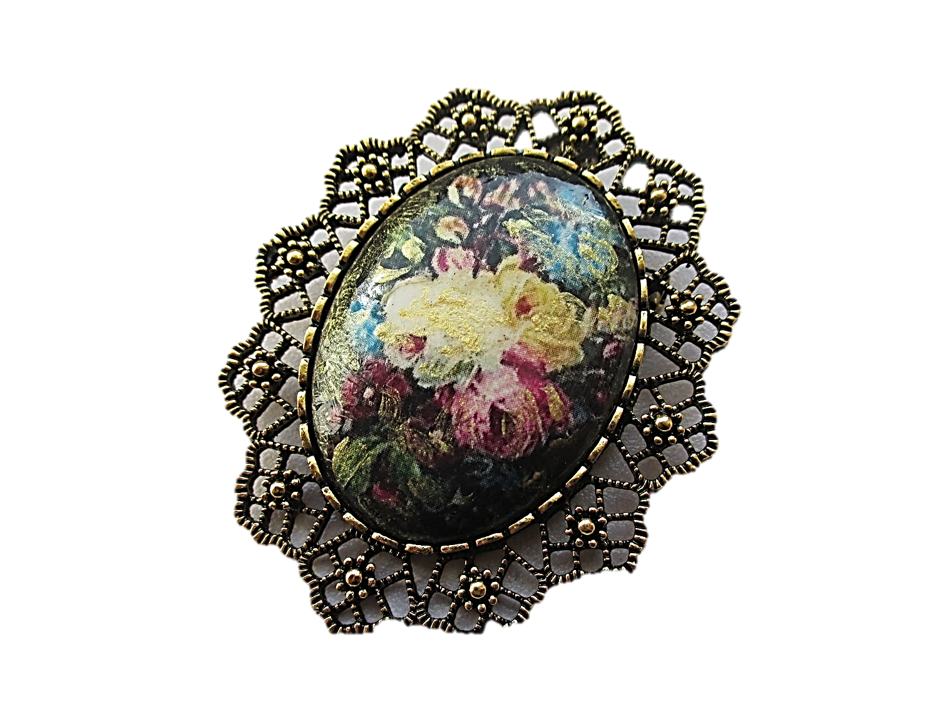

Зачеркнуть буквы «ш» и «ч». Из оставшихся букв сложить слово

ШСЧУШЩЕЧСТШВШИЧТШЕЧЛЬШНЧОШЧЕ

ФИ ______________________________________________

Разделить слова на две группы:

*ночь, печь, дочь, калач, ключ, меч, мяч, мелочь.*

*_____ ______*

*_________________ ____________________*

*_________________ ____________________*

*_________________ ____________________*

*_________________ ____________________*

**ПЛАТЬЕ**

**ПАЛЬТО**

**КОНЬКИ**

**ОБЕЗЬЯНА**

**НОЧЬ**